1. 进入发货物流处理流程

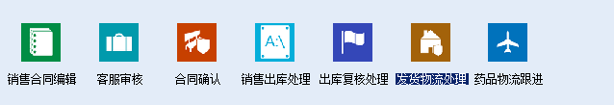

1. 选择相应的发货记录，点击运输单

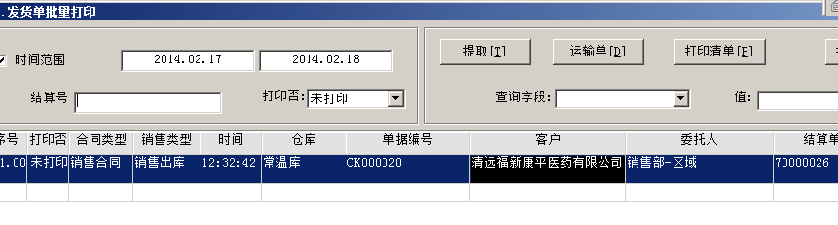出现委托运输界面：

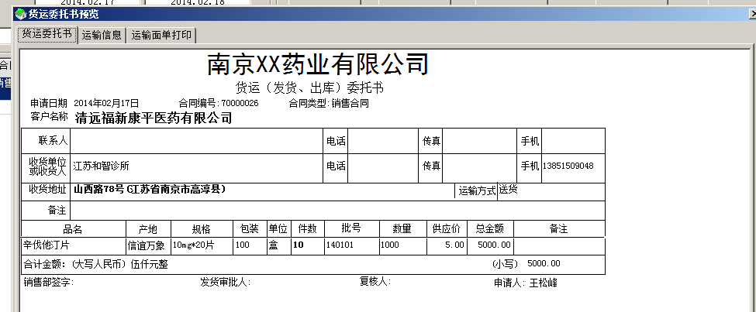

如您希望打印委托清单，并且调整格式，请使用数据界面设计功能调整格式

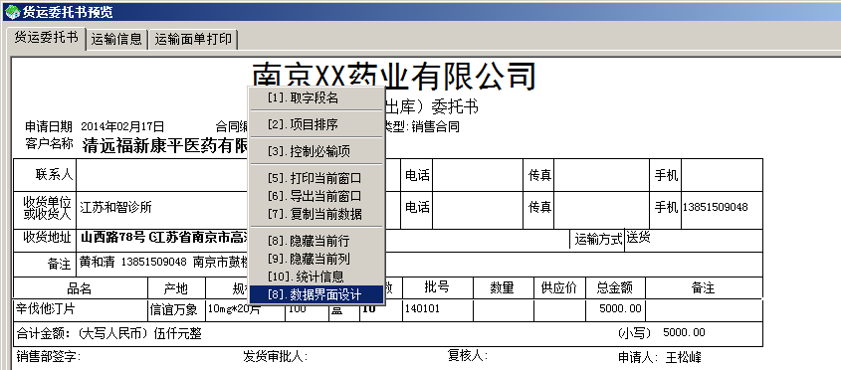

选择运输信息，输入运输记录，并保存，系统将自动生成所有运输记录对应的面单信息。

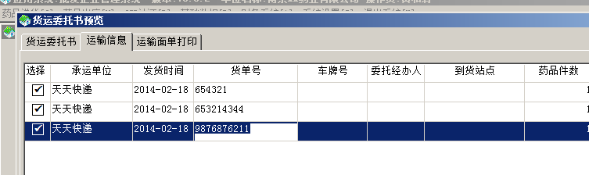

钩选选择列，可选择性打印面单，否则打印全部面单

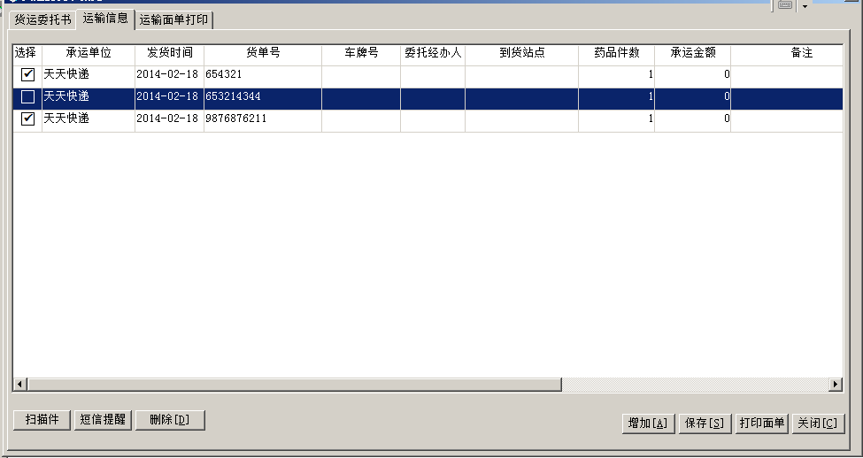

也可选择当前行，再点击选项卡”运输面单打印”

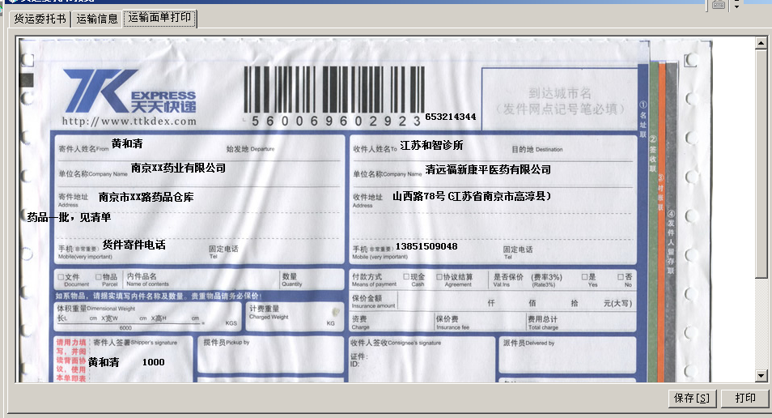

可对信息进行修正，如你想保留修改后面单信息，点击保存。

**面单字段说明(备注说明)**

订单描述信息:可包含有关内部内容信息

备注:销售订单中客服输入的信息，可能包含个人收货信息（这样处理是因为政策原因）

面单备注:即输入运输记录中的对面单的其它信息的描述

收件人相关信息都是对公收货信息